网上灵活就业人员模块操作指南

个人网厅

菜单介绍
单位离职职工转入灵活就业缴存只有转移菜单，灵活就业人员则有转移,签约,启封,封存,基数调整5个菜单。
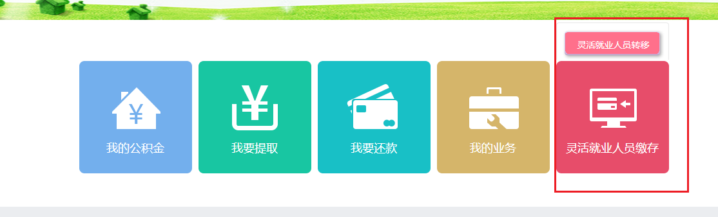

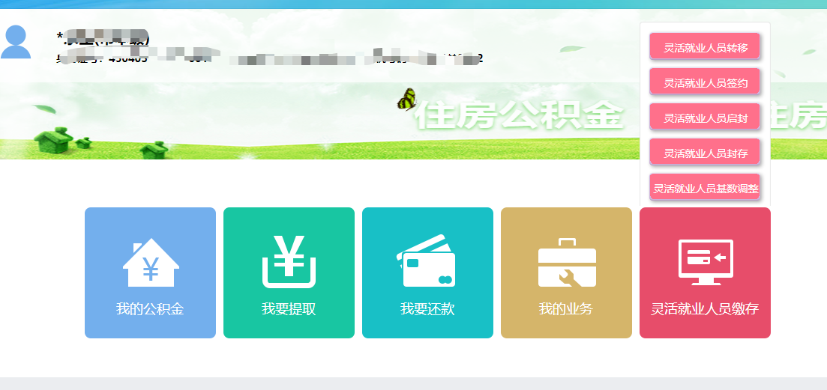

一、灵活就业人员转移
选择灵活就业人员转移菜单,进入受理界面,可以看到转移业务有转移-->启封-->签约三个步骤。
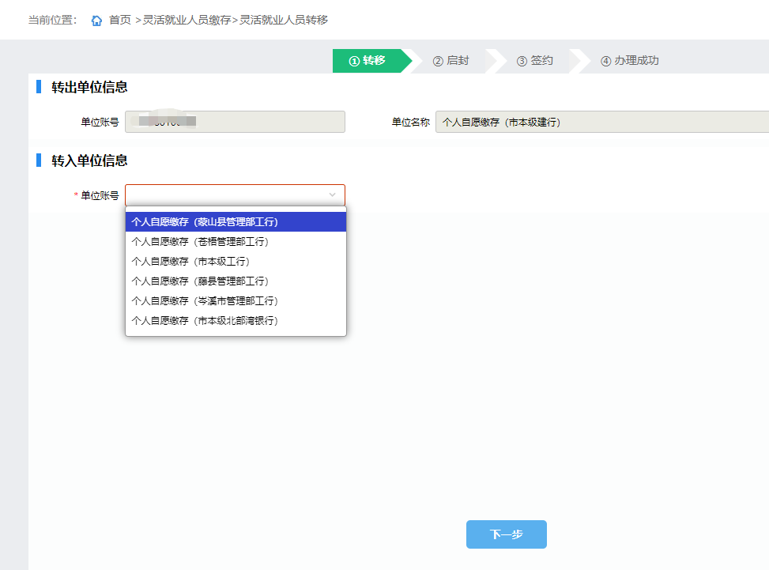
选择转入单位下拉框,然后点击下一步按钮,系统会弹出提示是否要转入灵活就业缴存,选择确定则继续下一步,选择取消则返回受理界面。（注意：缴款银行卡必须与所转入单位银行一致，即选择转入个人自愿缴存（市本级工行）的，转入职工本人签约步骤应录入的银行卡必须为职工本人一类账户的工行卡）。

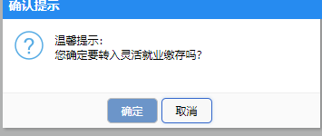
点击确定后进入到启封流程,这个时候职工已经转移到灵活就业单位了,个人账户状态还是封存,需要进行启封操作。
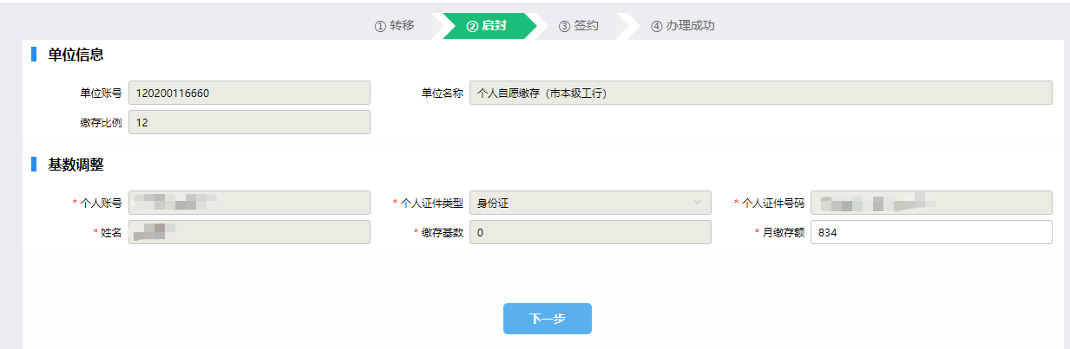
注：如果月缴存额输入框可以编辑则代表可以调基,灰色不可编辑则代表不可以进行调基操作。

录入完业务信息,确认信息无误后点击下一步按钮。
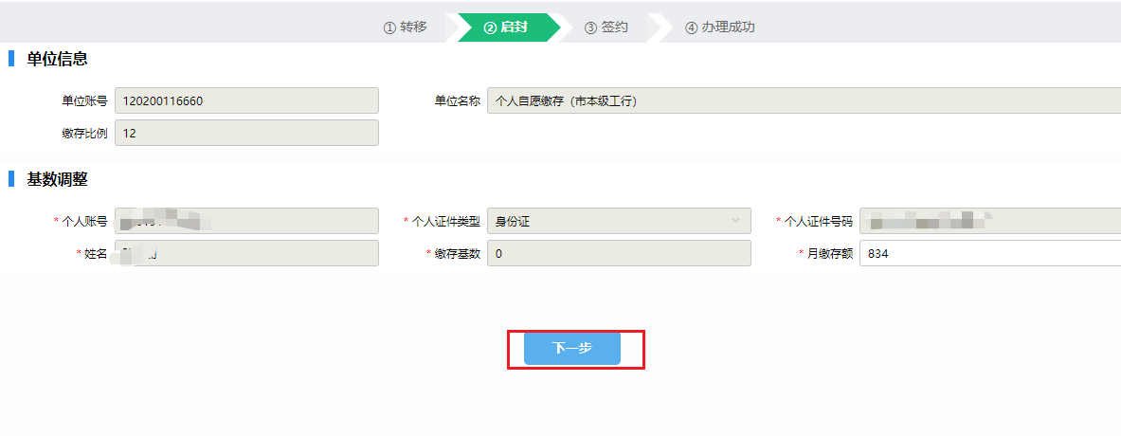
点击按钮后会提示是否确认启封,如果选择确定则进行启封操作,否则不进行启封操作。
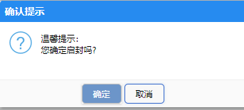

点击确定后进入到签约流程,这个时候职工已经在灵活就业单位个人账户状态是正常的,需要进行签约操作
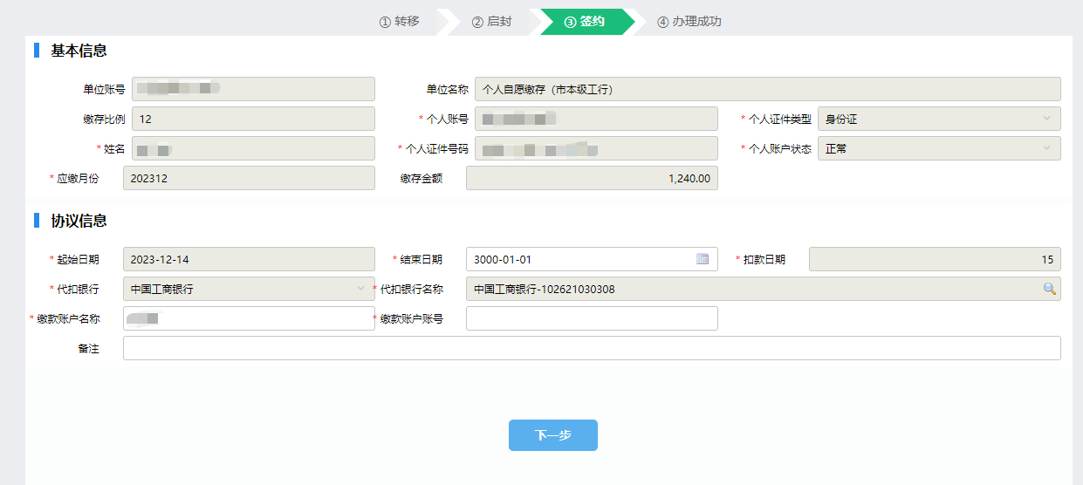
录入缴款账户名称（银行卡户名）、缴款账户账号（银行卡卡号）,录入后点击提交按钮
,录入后点击下一步按钮
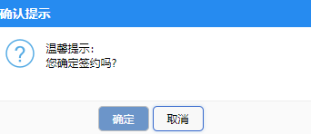
系统会提示是否进行签约,点击确定进行签约操作,点击取消则不进行签约操作
签约完成后可以点击返回首页按钮
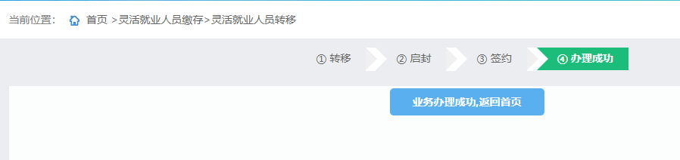

二、灵活就业人员启封
点击菜单进入受理界面
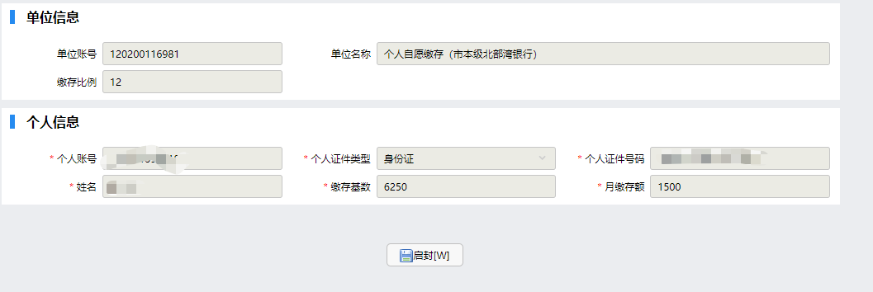
确认信息无误后点击启封按钮，系统会提示是否确认启封,选择确定则进行启封操作,选择取消则不进行启封操作
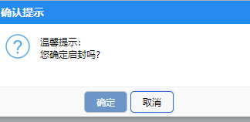
启封成功后会弹出对应提示

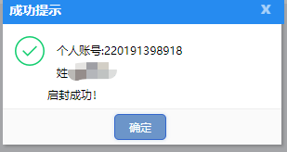

三、灵活就业人员签约
选择灵活就业人员签约菜单,进入受理界面
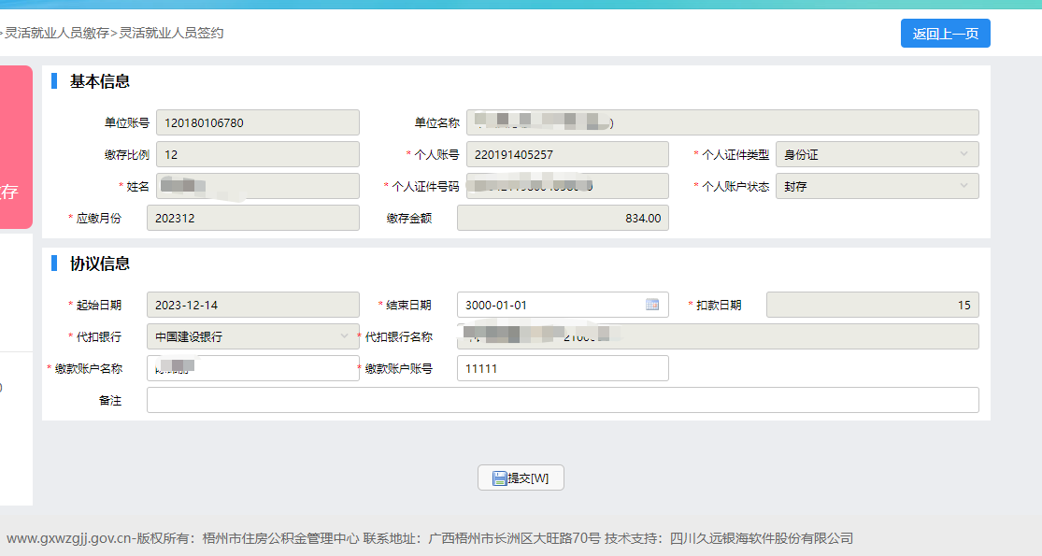
录入收款账户名称,缴款账户账号,录入后点击提交按钮，系统会提示是否签约。
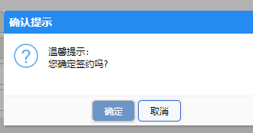
如果选择确定则进行业务数据提交,选择取消则不提交，提交成功系统会弹出成功提示,弹出成功提示则表示已经签约成功。
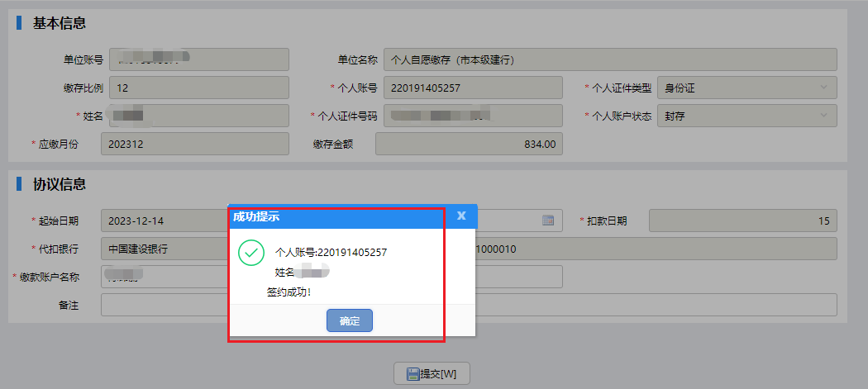

四、灵活就业人员基数调整
灵活就业人员基数调整只在每年7月开放,没有到7月会弹出相应提示
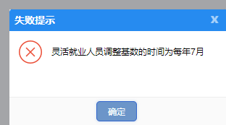
如果到了7月,则会进入受理界面
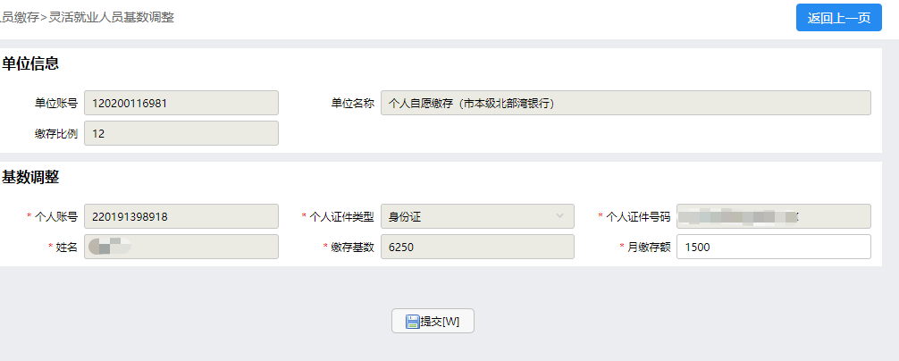
调整月缴存额后点击提交按钮
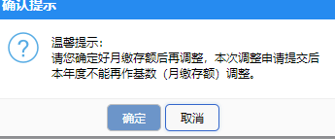
系统会弹出温馨提示,选择确定则进行调基操作,选择取消则不会进行调基操作
调基成功后系统会弹出成功提示
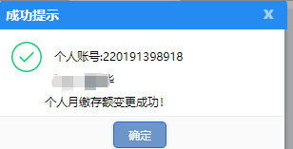

五、灵活就业人员封存
选择灵活就业人员封存菜单,进入受理界面，查看信息无误后点击封存按钮
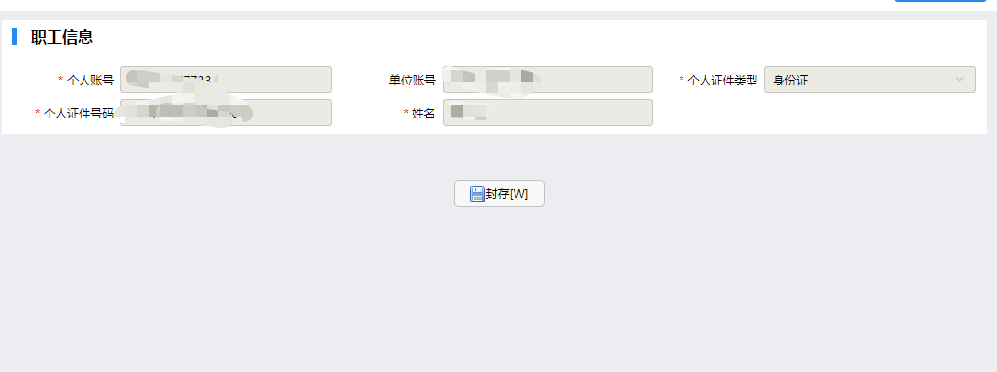
点击封存按钮后会弹出承诺界面，需要点击”复制承诺内容到输入框”按钮,录入承诺内容,然后点击同意按钮才可以进行下一步,否则无法进行下一步
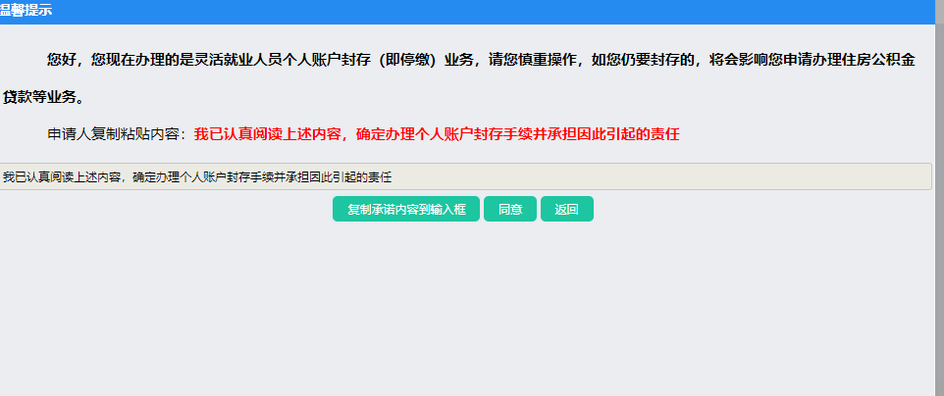
录入承诺内容并点击同意系统将进行封存操作,封存成功会弹出成功提示
